Paratoi Arwyddion Diogelwch Dwyieithog  Gyda’r stryd fawr yn raddol agor mae nifer ohonom yn dechrau meddwl am ddychwelyd fesul tipyn at normalrwydd. Mae pawb hyn yn golygu sicrhau diogelwch i’n staff a’n defnyddwyr gwasanaeth. Wrth wneud hynny, rhaid i ni gofio ein bod ni’n byw mewn gwlad ddwyieithog lle mae gan yr iaith Gymraeg statws cyfreithiol.  Mae’r iaith Gymraeg eisoes yn amlwg ar ein stryd fawr, ysbytai a’n mannau cyhoeddus. Felly wrth i sefydliadau ail agor, rhaid sicrhau bod unrhyw arwyddion diogelwch newydd hefyd yn cadw at yr un arfer o ddwyieithrwydd sy’n cael ei werthfawrogi gan y cyhoedd ac yn ddisgwyliedig gan arianwyr.  Mae Tim Hybu Comisiynydd y Gymraeg ar gael i’ch helpu chi. Dyma’r cyngor sydd yn ein canllaw ar ddylunio dwyieithog:  Arwyddion  “Dylid cofio bod gwahanu ieithoedd yn arbennig o bwysig ar arwyddion. Dylid ystyried ffont, fformat, lliw, maint, eglurder, amlygrwydd ac ansawdd. Gellid dylunio rhai arwyddion i rannu teitlau sy’n gyffredin yn y ddwy iaith. Weithiau mae pictogramau yn gweithio’n well na geiriau, os yw hynny’n briodol.”  Dylunio effeithiol a chywirdeb iaith  Dylai unrhyw ddylunydd neu gwmni creu arwyddion allu cynhyrchu arwyddion o safon yn ddwyieithog. Mae rhai esiamplau isod. Os hoffech unrhyw help ar ddod o hyd i ddylunydd neu gynhyrchydd arwyddion sy’n cwrdd â'ch anghenion neu os hoffech help gydaphrawfddarllen, mae croeso i chi gysylltu.  Gall busnesau bach manteisio ar wasanaeth cyfieithu newydd Helo Blod. Maent yn cyfieithu hyd at 500 o eiriau pob mis am ddim.  Rydym newydd ddiweddaru ein system sy'n cefnogi busnesau ac elusennau. Felly, tu hwnt i arwyddion, mae nawr yn gyfle grêt i gysylltu â ni. | Preparing Bilingual Safety Signage  With the high street gradually re-opening many of us are thinking about returning to normality bit by bit. Everyone is doing their best to look after the safety of their staff and service users. In doing so, we need to remember that we live in a bilingual country where the Welsh language has legal status.  The Welsh language is prominent on our high streets, hospitals and public spaces. So, as organisations reopen, we need to ensure that any new safety signage is in line with the same high standards of bilingualism that are appreciated by service users and are required by funders.  The Welsh Language Commissioner’s Hybu Team are here to help. Here is an excerpt from our guidance on bilingual design:  Signage  “Language separation is particularly important on signs, and consideration should be given to font, format, colour, size, clarity, prominence and quality. Certain signs could be designed to share titles which are common to both languages, and pictograms can sometimes be more effective than words, if appropriate.”  Effective design and language accuracy  Any good designer or sign maker will be able to produce high quality bilingual signage. Some examples are below. If you’d like some help finding a designer or sign maker that can meet your needs, or with proofreading your signs, then please get in touch.  Small businesses can also take advantage of the new translation service called Helo Blod. 500 words per month can be translated for free.  We've just updated our system for supporting businesses and charities. So, if its signage or not, now is a great time to get in touch.

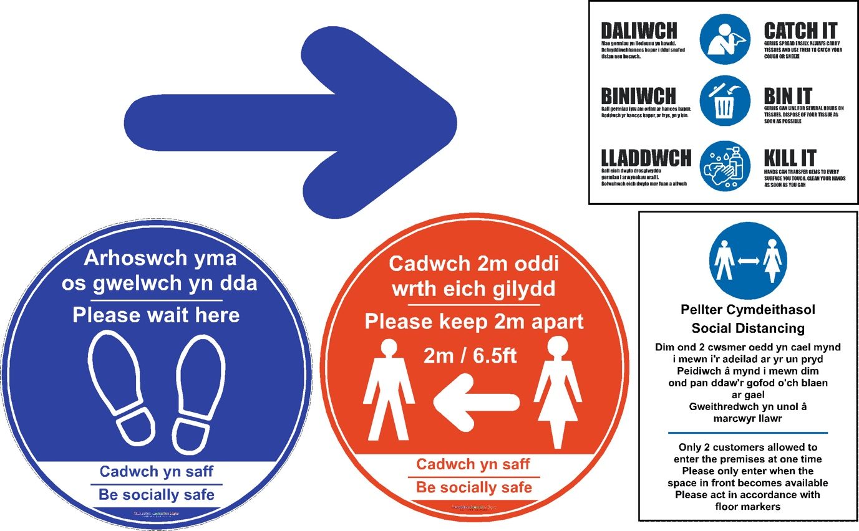

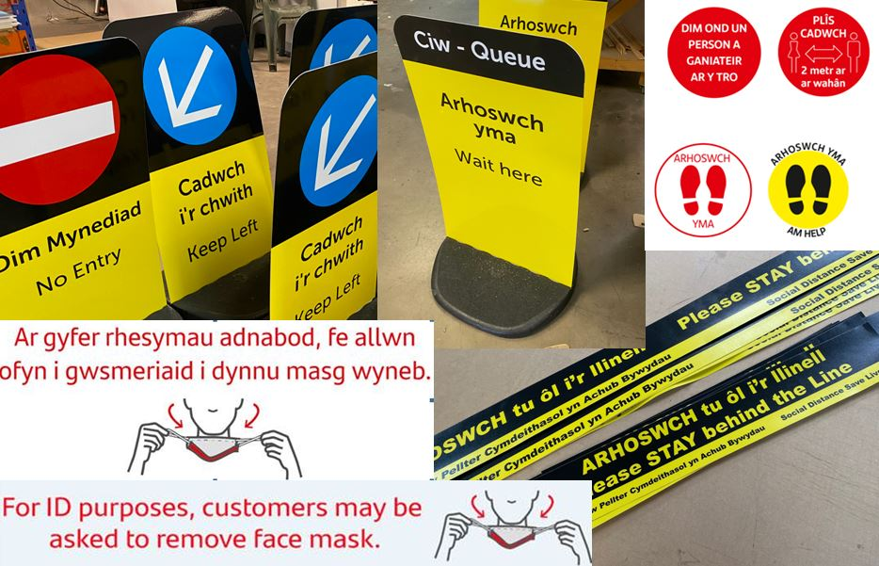

English  Welcome back  Please  #staysafe  We’re open  Please queue here  Keep a distance of 2m apart  Pay by card when possible  Please use hand sanitizer provided  Thorough cleaning routines in place in this store | Cymraeg  Croeso nôl  Os gwelwch yn dda  #cadwchynsaff  Rydym ar agor  Ciw ffordd yma  Cadwch 2 fetr oddi wrth eich gilydd  Talwch gyda cherdyn os yn bosibl  Defnyddiwch yr hylif golchi dwylo  Mae’r siop yma yn cael ei glanhau yn drylwyr yn gyson

